Поход Углич-Учма

Описание маршрута

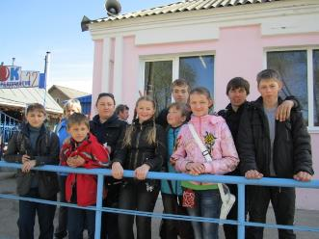
3 мая в 8часов 30мин. утра группа собралась в школе.
Последняя проверка снаряжения.
Повторный инструктаж по технике безопасности.
9 часов группа отправилась пешком по Волжской набережной до автовокзала.

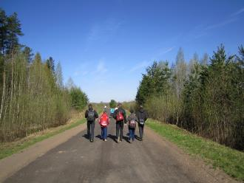

9ч.45мин -10ч.20мин. на автобусе,
следующим по маршруту «Углич- Рыбинск»,
доехали до остановки «Учма».
Перешли дорогу и совершили 20 минутный переход до с. Учма
по обочине асфальтированной дороги (машин не было).
Погода отличная, солнечно и сухо, смешанный лес по краям дороги
покрывался листвой, а чуть в глубине море первоцветов – перелесок,
или печеночницы благородной, а прямо на обочине - кучки гусиного лука.

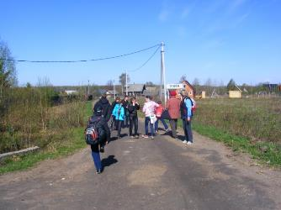

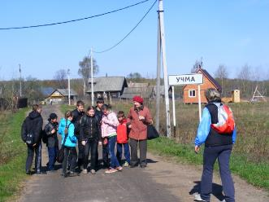
Вот и Учма.
Здесь у нас была назначена встреча с В.Г.Смирновым.

Учма … загадочное слово. По-украински - это рай,
по-киргизки – высокий снежный холм на берегу реки.
Это объяснил нам Василий Григорьевич,
основатель и хранитель местного музея.
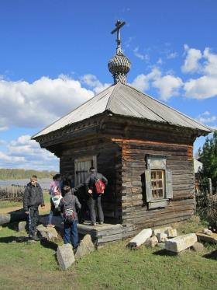

Возникновение села Учма (Кассиановой Учемский Пустыни)
относится к концу XV века и связано с удивительной личностью
образованного греческого князя Константина.
Он побывал во многих странах, прибыв в Московию,
с именем Кссиан был пострижен в Ферапонтовом монастыре,
а нашел свое пристанище в Учме (ныне Мышкинский муниципальный округ).
Кассиан считается основателем Учемского монастыря
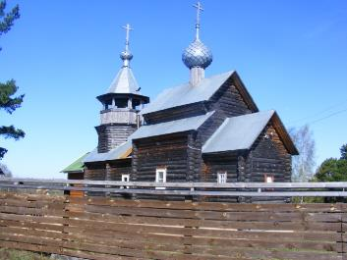
на месте впадения реки Учма в Волгу.

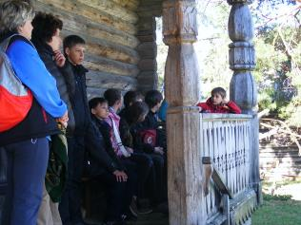
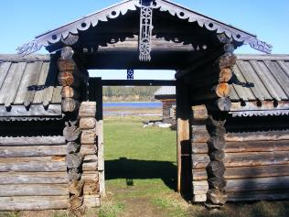

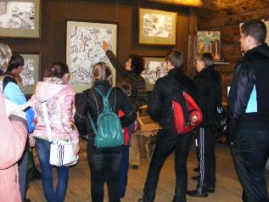

Другом Кассиана был угличский князь Андрей Большой Угличский.
В знак признания благородного происхождения монаха Кассиана
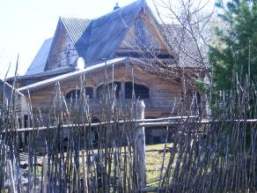
Андрей Большой подарил ему своего лучшего коня.
Угличский князь познакомил Кассина с Паисием Угличским,
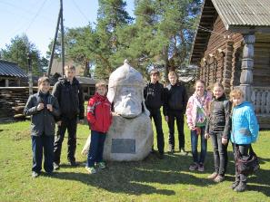
основателем угличского Покровского монастыря.
Так переплетаются судьбы мышкинских
и угличских просветителей и сподвижников.

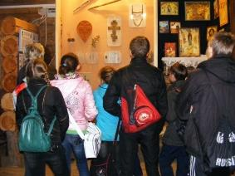

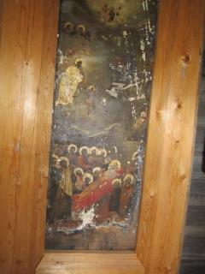

Учемский монастырь пережил много радостных
и тяжелых моментов в своей истории.
Он существовал до 1764 года, пока землю не отобрали в пользу государства.
В 1936 году все церкви были отобраны у религиозных общин и закрыты.
Сама церквовь Рождества Иоанна Предтечи была куплена государством на кирпич.
Из икон делали кормушки для скотины. Сохранилась одна из икон, бывшая половицей.

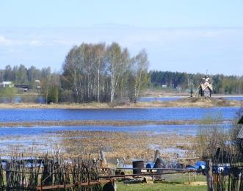

После того, как колокольня обрушилась
и погребла под собой людей, ее разбиравших,
власти приказали уничтожить оставшуюся церковь.
По завершении строительства Рыбинского водохранилища Волга разлилась.
Высокий берег, на котором когда – то стоял Успенский Учеменский монастырь,
превратился в небольшой холм из разбитого кирпича.

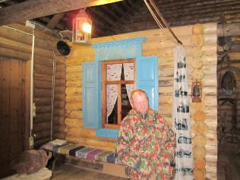
Местный житель В.Г. Смирнов занялся изучением истории родного края.
В 1989 году при поддержки единомышленников из
Мышкинского народного музея на месте Успенской соборной церкви,
вблизи могилы Святого Преподобного Кассиана
был поставлен поклонный крест и часовня.
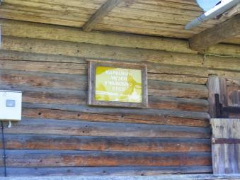

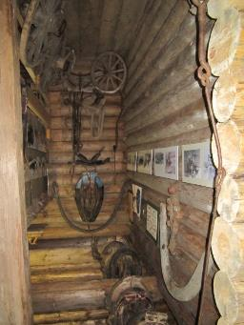

Музей располагается неподалеку, где экскурсовод Елена
и рассказала нам о могучем некогда монастыре и его основателе Кассиане.
Познакомились с бытом крестьян в 20 веке, судьбами местных жителей.
А В.Г. Смирнов рассказал о печальной судьбе колхозов «Красная Учма» и «Дружба».
/ от которых в настоящее время остался один председатель./
В местном музее мы увидели предметы быта того времени:
инструменты, с/х инвентарь, услышали голоса бывших колхозников
об их суровых трудовых днях и буднях.
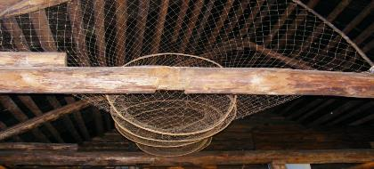

После экскурсии на костре был приготовлен вкусный обед. Путешественники играли в мяч, любовались окрестностями, дышали живительным воздухом.
Советуем побывать в этих необыкновенных местах.

